

**EL SEGMENTO INVERSOR EN EL MERCADO INMOBILIARIO**

**El porcentaje de inversores que consideran que la vivienda ofrece una rentabilidad a largo plazo desciende hasta el 63%**

* **Se trata de la cifra más baja desde la pandemia: los inversores que atribuyen a la vivienda una rentabilidad a largo plazo estaban en torno al 70%**
* **Un 79% de los compradores inversores defiende que la vivienda ofrece una rentabilidad por encima de otros productos financieros, una tasa que se reduce en siete puntos con relación a 2023**

**Madrid, 7 de abril de 2025**

La percepción de la vivienda como una opción para garantizar una rentabilidad en el futuro se encuentra en retroceso en España. En 2024, el porcentaje de compradores de vivienda como inversión que opinan que adquirir un inmueble es rentable a largo plazo se encuentra en un 63% del total, siete puntos por debajo de la tasa registrada el año anterior, cuando se situó en un 70%. De hecho, se trata de la **proporción más baja desde antes de la pandemia del coronavirus: en febrero de 2020, un 66% de los inversores en vivienda de compra confiaba en este activo como rentable a largo plazo**, una tasa que ha ido oscilando en torno al 70% durante los últimos años y que ha registrado un descenso significativo en 2024. Estas son algunas de las principales conclusiones que se extraen del informe sobre “*El segmento inversor en el mercado inmobiliario en 2024*”, elaborado por [Fotocasa](http://www.fotocasa.es).

Por otro lado, tras la percepción de la vivienda como activo rentable a largo plazo, los compradores inversores señalan otros motivos para justificar su apuesta por el mercado inmobiliario. En segundo lugar, **un 55% de ellos consideran que invertir en vivienda es una forma de hacer patrimonio, mientras que un 44% defienden que es un seguro para el futuro**. Se trata, en ambos casos, de porcentajes muy parecidos a la encuesta de 2023. A una distancia considerable, el 21% de los compradores inversores atribuyen su decisión a que su situación económica ha mejorado. Menos del 10% de inversores en vivienda esgrimen otros motivos, como un mejor acceso a la financiación bancaria o un contexto de mercado favorable en el que los precios están subiendo.

“La vivienda se mantiene como activo financiero de primer nivel, pero su atractivo ha disminuido en el último año. Por un lado, el fuerte aumento en los precios de compra, que se situó en un 8,4%, encarece significativamente la operación de inversión, elevando la barrera de entrada y reduciendo el margen de rentabilidad esperado. Por otro, las recientes injerencias y regulaciones en el mercado del alquiler, mediante la introducción de nuevos índices y restricciones, han complicado la hoja de ruta para quienes buscan obtener rentabilidad a través del arrendamiento. Sin embargo, la vivienda sigue siendo el activo principal para obtener rentabilidad, ya que muchos ahorradores continúan valorándola como una forma de consolidar patrimonio y como un seguro para el futuro”, explica **María Matos, directora de Estudios y portavoz de** [**Fotocasa**](https://www.fotocasa.es).

**La vivienda se mantiene como activo financiero de primer nivel, pero su atractivo ha disminuido en el último año**

Además de los motivos ya señalados, existen otras consideraciones personales que llevan a los inversores a comprar una vivienda. **El primero de todos es que este activo ofrece una rentabilidad que actualmente no da otro producto financiero, algo que comparten el 79% de los encuestados**. Con todo, se trata de una cifra siete putos inferior a la registrada en 2023, cuando se situó en un 86%. A mucha distancia, se encuentran otros argumentos como serían el de mejorar la vida actual de los demandantes inversores (algo que comparten el 9% de estos), así como la voluntad de cambiar de lugar de trabajo o de estudios (7%), o mudarse con su pareja (5%).

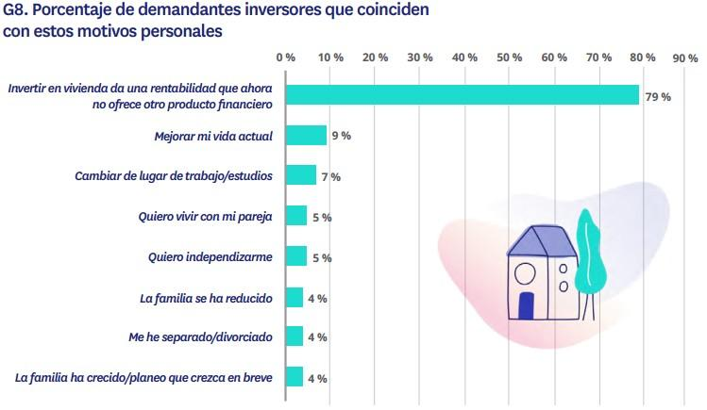

**Los inversores en vivienda trabajan con plazos de compra cortos y estables en el tiempo**

Si se atiende a los plazos temporales que necesitan los inversores para cerrar la adquisición de una vivienda, se encuentra que estos son relativamente rápidos y estables en el tiempo. **Un 14% de los demandantes de inmuebles como inversión emplean menos de dos meses en el proceso, el mismo porcentaje que en 2023, mientras que el 31% necesita entre dos y seis meses, y un 25% entre seis meses y un año.** Únicamente un 20% se prolonga entre uno y dos años en realizar la inversión, mientras que solo el 10% requiere de más de dos años. Se trata en la mayoría de los casos de porcentajes muy estables en comparación con encuestas anteriores.

Por otro lado, más allá de los plazos, existe actualmente en el mercado una proporción notable de inversores demandantes de vivienda que aún no han logrado cerrar una compraventa: se trata de un 86% del total, la misma cifra que en 2023. **Las principales causas de estas inversiones sin culminar son que los precios no han encajado con el presupuesto (en un 51% de los casos)**, que no se encuentra una vivienda que cuadre con las necesidades del inversor (35%), que exista una escasez de oferta en la zona demandada (27%), o que haya problemas para encontrar financiación (10%).

**Sobre Fotocasa**

Portal inmobiliario que cuenta con inmuebles de segunda mano, promociones de obra nueva y viviendas de alquiler. Cada mes genera un tráfico de 34 millones de visitas (75% a través de dispositivos móviles). Mensualmente elabora el [índice inmobiliario Fotocasa](https://www.fotocasa.es/indice/), un informe de referencia sobre la evolución del precio medio de la vivienda en España, tanto en venta como en alquiler.

Toda nuestra información la puedes encontrar en nuestra [Sala de Prensa](http://prensa.fotocasa.es).

[Más información sobre Fotocasa](https://www.fotocasa.es/es/quienes-somos/).

**Sobre Adevinta**

Adevinta es un grupo de empresas líder en marketplaces digitales y una de las principales empresas del sector tecnológico del país, con más de 18 millones de usuarios únicos al mes en sus plataformas de los sectores inmobiliario ([Fotocasa](https://www.fotocasa.es/es/) y [habitaclia](https://www.habitaclia.com/)), empleo ([InfoJobs](https://www.infojobs.net/)), motor ([coches.net](https://www.coches.net/) y [motos.net](https://motos.coches.net/)) y compraventa de artículos de segunda mano ([Milanuncios](https://www.milanuncios.com/)).

Los negocios de Adevinta han evolucionado del papel al online a lo largo de más de 40 años de trayectoria en España, convirtiéndose en referentes de Internet. Con sede en Barcelona, la compañía cuenta con una plantilla de más de 1.000 personas comprometidas con fomentar un cambio positivo en el mundo a través de tecnología innovadora, otorgando una nueva oportunidad a quienes la están buscando y dando a las cosas una segunda vida.

Adevinta tiene presencia mundial en 10 países. El conjunto de sus plataformas locales recibe un promedio de 2.500 millones de visitas cada mes.

Más información en [adevinta.es](http://adevinta.es)

**Departamento Comunicación Fotocasa**

**Anaïs López**

[comunicacion@fotocasa.es](mailto:comunicacion@fotocasa.es)

620 66 29 26